系统架构设计

系统采用目前互联网通用的基于B/S模式的三层体系结构。这样的体系结构会简化了客户端电脑载荷,降低了系统维护成本和工作时。三层结构分别指表示层、业务逻辑层和数据持久层。这样的三层结构也是满足MVC模式。业务逻辑层和数据层属于服务器端架构。在业务逻辑层将业务模块设置成Service层。在数据持久层将数据持久化设置成Dao层。在所有Service和Dao组件采用面向接口编程的方式，使用Spring IOC控制反转原则将实现类注入，使用接口定义对象，最大程度减少耦合，增大可维护性。在系统架构中，Struts框架负责处理来自与不同页面的请求，也即是Struts框架在这里充当控制器角色。在Struts框架中，通过Action来调用不同的来自于Service层的组件。在业务逻辑层，正如前面所说，Spring框架负责完成Service层组件和Dao层组件的类注入。同时，Spring框架为DAO层提供了HibernateDaoSupport类。HibernateDaoSupport封装了Hibernate，并实现了HibernateTemplate对象，开发人员可通过HibernateTemplate对利用JAVA对象也就是实体类实现各种数据库操作。在交互上，客户端与服务器端之间的数据交换采用JSON数据格式。二手交易平台的系统架构图如下图所示所示。

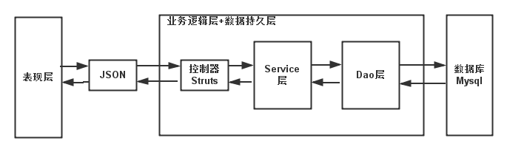
图 系统架构简图
根据系统架构图，可以得到系统在服务器端的业务处理流程如下：
在表现层，用户通过页面从服务器端发出不同的请求及输入数据。控制器得到来自于页面的请求，将会根据请求的不同调用相应的Action。通过Action可以获取来自于用户提交的数据，同时也可以调用不同的Service层组件来完成业务功能。而Service层中对于数据的操作则是通过Dao层的组件完成的。Dao层能够实现对于数据库的添删改查。在Service层完成数据的处理后，再将数据通过Action返回给表现层。

业务逻辑层详细设计与实现

写在最前面:

1.所有的cid aid 之类全部利用name即用户名实现。因为用户名为唯一值，所以较记录id而言，记录Name比较好操作！

2.默认name为当前操作用户的用户名，poster为举报者用户名，admin为管理员用户名。

3.订单系统不用实现。消息系统也不用实现。返回none的统一

json类型{“upload”:”true/false”}来判断是否上传成功。

4.没有返回json数据也没有返回none的为客户端不需要的接口，先不用管，目前让客户端先跑起来。

5.缺失的接口在文档最末尾给出。

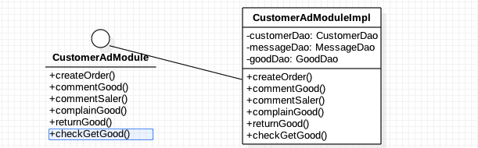
类名称 | CustomerAdModuleImpl |  |  | 所属包名称 |  | com.secondhandmarket.service.impl
类静态变量定义
名称 |  |  | 类型 |  |  |  | 描述
类变量定义(先Public->protected->private)
名称 |  |  | 类型 |  |  |  | 描述
morderDao |  |  | MOrderDao
customerDao |  |  | CustomerDao
goodDao |  |  | GoodDao
evaluationDao |  |  | EvaluationDao
messageDao |  |  | MessageDao
方法(先Public->protected->private)
名称 |  | 参数 |  |  | 返回值 |  |  | 简单描述 | 对应Action与请求URL | 对应Action返回的json
createOrder |  | int customerId,  int gid |  |  | MOrder |  |  | 创建订单，  customerId为创建订单的客户id，  gid为订单商品id | CreateOrderAction?customerId=xx&gid=xx
commentGood |  | int cid,  int gid,  String evaluation |  |  | boolean |  |  | 评价商品，  cid 发表评价的客户id，  gid 评价的商品id，  evaluation 评价内容 | CommentGoodAction?cid=xx&gid=xx
commentSaler |  | int customerId,  int salerId,  String evaluation |  |  | boolean |  |  | 评价商户，customerId 发表评价的客户id，  salerId 所评价的商户id,  evaluation 评价内容 | CommentSalerAction?customerId=xx&salerId=xx&evaluation=xx
complainGood |  | int gid,  String name,  String poster,  String complain |  |  | boolean |  |  | 投诉商品，  gid 投诉的商品id，  cid 投诉商品的客户id，  complain 投诉内容 | ComplainGoodAction?gid=xx&name=xx&poster=xx&complain=xx | none
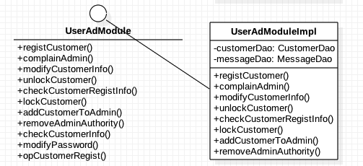
类名称 | UserAdModuleImpl |  |  | 所属包名称 |  | com.secondhandmarket.service.impl
类静态变量定义
名称 |  |  | 类型 |  |  |  | 描述
类变量定义(先Public->protected->private)
名称 |  |  | 类型 |  |  |  | 描述
messageDao |  |  | MessageDao
customerDao |  |  | CustomerDao
方法(先Public->protected->private)
名称 |  | 参数 |  |  | 返回值 |  |  | 简单描述 | 对应Action与请求URL | 对应Action返回的json
registUser |  | String name,  String password,  String province,  String city,  String area,  String school,  String phonenumber |  |  | Customer |  |  | 用户注册账号， | 改)RegistUserAction? name=String&password=String&school=String&phonenumber=String&qqnumber=String | {“user_registered”:”true/false”,”user_name_conflict”:”true/false”}  传入String类型用户名  添加Note：conflict指的是用户名重复情况,在服务器中判断如果用户名重复就不会新创建这个用户名
complainAdmin |  | int cid,  int aid,  String  complain |  |  | boolean |  |  | 投诉管理员,  cid 投诉管理员的用户id,  aid 所投诉的管理员id,  complain 投诉内容 | ComplainAdminAction?name=xx&admin=xx&complain=xx | none
modifyCustomerInfo |  | int cid,  String name,  String province,  String city,  String area,  String school,  String phonenumber |  |  | Customer |  |  | 修改用户信息，  cid 当前修改信息的用户id | ModifyCustomerInfoAction?school=String&phonenumber=String&qqnumber=String  (name是无法修改的) | none
modifyPassword |  | int cid,  String password,  String newPassword |  |  | Customer |  |  | 修改密码，  cid 当前修改密码的用户id，  password 原密码，  newPassword 新密码 | ModifyPasswordAction?cid=xx&password=xx&newPassword=xx
unlockCustomer |  | int cid,  int aid |  |  | boolean |  |  | 解锁普通用户，  cid 所解锁的用户id，  aid 施行操作的管理员id | UnlockCustomerAction?cid=xx&aid=xx
checkCustomerInfo |  | int cid |  |  | Customer |  |  | 查看用户信息，  cid 所查看的用户id | CheckCustomerInfoAction?cid=xx
checkCustomersRegist |  |  |  |  | Map<String,Object[]> |  |  | 查看申请注册的用户列表 | CheckCustomerRegistAction
opCustomerRegist |  | int cid,  int aid,  int op |  |  | boolean |  |  | 对申请账号的用户进行通过或拒绝操作  op 0:拒绝1:通过  cid  aid | OpcustomerRegistAction?cid=xx&aid=xx&op=xx
lockCustomer |  | int cid,  int aid,  String reason |  |  | boolean |  |  | 封禁用户权限  cid 所封禁的用户id，  aid 施行操作的管理员id，  reason 封禁原因 | LockCustomerAction?cid=xx&aid=xx&reason=xx
addCustomerToAdmin |  | int cid,  int said |  |  | boolean |  |  | 添加用户的管理员权限，  cid 用户id，  said 超级管理员id | AddCustomerToAdminAction?cid=xx&said=xx
removeAdminAuthority |  | int aid,  int sid,  String reason |  |  | boolean |  |  | 移除管理员权限，  aid 要移除的管理员id，  said 超级管理员id，  reason 移除原因 | RemoveAuthorityAction?aid=xx&sid=xx&reason=xx

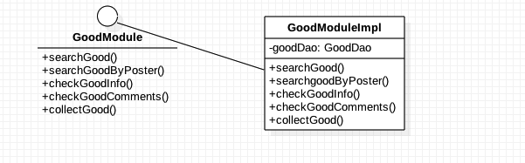
类名称 | GoodModuleImpl |  |  | 所属包名称 |  | com.secondhandmarket.service.impl
类静态变量定义
名称 |  |  | 类型 |  |  |  | 描述
类变量定义(先Public->protected->private)
名称 |  |  | 类型 |  |  |  | 描述
collectionDao |  |  | CollectionDao
customerDao |  |  | CustomerDao
evaluationDao |  |  | EvaluationDao
goodDao |  |  | GoodDao
方法(先Public->protected->private)
名称 |  | 参数 |  |  | 返回值 |  |  | 简单描述 | 对应Action与请求URL | 对应Action返回的json
searchGood |  | float price,  String intro,  int isOnline,  String category |  |  | Map<String,Object[]> |  |  | 查询商品，  price 价格，  intro 介绍，  isOnline 是否上线，  category 类别 | SearchGoodAction?price=xx&...&category=xx
searchGoodByPoster |  | int posterId |  |  | Map<String,Object[]> |  |  | 由发布者id查询商品，  posterId 发布者id | SearchGoodbyPosterAction?name=xx | {“item_num”:”int”,”item_name”:[String], ”intro”:[String]”,gid”:”[int]”}
checkGoodInfo |  | int gid |  |  | Good |  |  | 由商品id查看商品详细信息 | CheckGoodAction?gid=xx
checkGoodComments |  | int gid |  |  | Map<String,Evaluation> |  |  | 查看商品评论，  gid 商品id | CheckGoodCommentsAction?gid=xx
collectGood |  | int cid,  int gid |  |  | boolean |  |  | 收藏商品 | CollectionGoodAction?name=xx&gid=xx | none

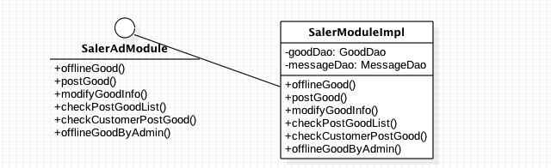
类名称 | SalerAdModuleImpl |  |  | 所属包名称 |  | com.secondhandmarket.service.impl
类静态变量定义
名称 |  |  | 类型 |  |  |  | 描述
类变量定义(先Public->protected->private)
名称 |  |  | 类型 |  |  |  | 描述
customerDao |  |  | CustomerDao
goodDao |  |  | GoodDao
messageDao |  |  | MessageDao
方法(先Public->protected->private)
名称 |  | 参数 |  |  | 返回值 |  |  | 简单描述 | 对应Action与请求URL | 对应Action返回的json
offlineGood |  | int posterId,  int gid |  |  | boolean |  |  | 下线商品，  posterId 当前下线商品的商户id，  gid 商品id | OfflineGoodAction? gid=xx | none
onlineGood |  | int posterId,  int gid |  |  | boolean |  |  | 上线商品posterId 当前上线商品的商户id，  gid 当前要上线的商品id | OnlineGoodAction?posterId=xx&gid=xx
postGood |  | float price, String intro, String gname,  int isOnline,  String category, int posterId |  |  | boolean |  |  | 发布商品.  ( 发布后进入等待审核状态，审核通过立即上线) | PostGoodAction? &name=String&itemname=String&price=float&intro=String&category =String | none
modifyGoodInfo |  | int gid,  float price,  String intro, String gname,  String category, int posterId |  |  | boolean |  |  | 修改商品信息( 修改完成后，进入待审核状态，审核通过立即上线) | modifyGoodInfoAction? name=String&itemname=String&price=float&intro=String&category =String | none
checkPostGoodList |  | int posterId |  |  | Map<String,Object[]> |  |  | 查看所发布的商品列表  posterId 当前查看商品列表的商户id | CheckPostGoodListAction?posterId=xx
checkCustomerPostGood |  | int isAdmin |  |  | Map<String,Object[]> |  |  | 查看某位商户发布的商品（管理员可以查看所有商品，包括上线与未上线，普通用户只能查看未上线商品）  isAdmin 0为管理员，1为普通用户 | CheckcustomerPostGoodAction?isAdmin=xx
offlineGoodByAdmin |  | int gid,  int aid,  String reason |  |  | boolean |  |  | 管理员强制下线商品  gid 商品id，  aid 管理员id，  reason 下线理由 | OfflineGoodByAdmin?gid=xx&aid=xx&reason=xx
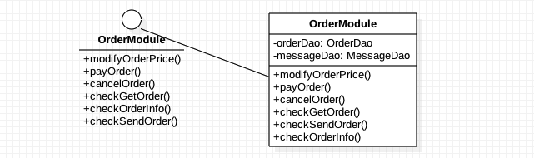
类名称 | OrderModuleImpl |  |  | 所属包名称 |  | com.secondhandmarket.service.impl
类静态变量定义
名称 |  |  | 类型 |  |  |  | 描述
类变量定义(先Public->protected->private)
名称 |  |  | 类型 |  |  |  | 描述
customerDao |  |  | CustomerDao
goodDao |  |  | GoodDao
messageDao |  |  | MessageDao
morderDao |  |  | MOrderDao
方法(先Public->protected->private)
名称 |  | 参数 |  |  | 返回值 |  |  | 简单描述 | 对应Action与请求URL | 对应Action返回的json
modifyOrderPrice |  | int salerId,  int oid,  float price |  |  | boolean |  |  | 修改订单价格  salerId 订单商户id，  oid 订单id，  price 修改的价格 | ModifyOrderPriceAction?salerId=xx&oid=xx&price=xx
payOrder |  |  |  |  | boolean |  |  | 该方法未实现。
cancelOrder |  | int buyerId,  int oid |  |  | boolean |  |  | 取消订单  buyerId 订单客户方id，  oid 订单id | CancelOrderAction?buyerId=xx&oid=xx
checkGetOrder |  | int salerId |  |  | Map<String,Object[]> |  |  | 查看收到的订单  salerId 商户id | CheckGetOrderAction?salerId=xx
checkOrderInfo |  | int oid |  |  | MOrder |  |  | 查看订单详情  oid 订单id | CheckOrderInfoAction?oid=xx
checkSendOrder |  | int buyerId |  |  | Map<String,Object[]> |  |  | 查看发送的订单  buyerId 客户id | CheckSendOrderAction?buyerId=xx
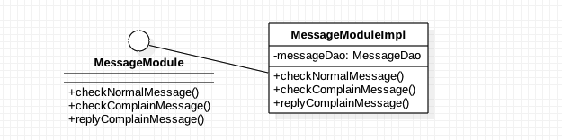
类名称 | MessageModuleImpl |  |  | 所属包名称 |  | com.secondhandmarket.service.impl
类静态变量定义
名称 |  |  | 类型 |  |  |  | 描述
类变量定义(先Public->protected->private)
名称 |  |  | 类型 |  |  |  | 描述
customerDao |  |  | CustomerDao
messageDao |  |  | MessageDao
方法(先Public->protected->private)
名称 |  | 参数 |  |  | 返回值 |  |  | 简单描述 | 对应Action与请求URL | 对应Action返回的json
checkNormalMessage |  | int receiver |  |  | Map<String,Object[]> |  |  | 查看普通消息  receiver 当前用户id | CheckNormalMessageAction?receiver=xx
checkComplainMessage |  | int receiver |  |  | Map<String,Object[]> |  |  | 查看投诉相关消息  receiver 当前用户id | CheckComplainMessageAction?receiver=xx
replyComplainMessage |  | int sender,  int receiver,  String title,  String content |  |  | boolean |  |  | 回复投诉消息  sender 当前回信的用户id，  receiver 投诉的用户id，  title 信息标题，  content 信息内容 | ReplyComplainMessageAction?sender=xx&...&content=xx
checkMessage |  | int mid |  |  | Message |  |  | 查看消息详情  mid 消息id | checkMessageAction?mid=xx
添加的接口：
1用户登录：
Post: login&Name=String&password=String
Get:{“user_registered”:”true/false”，”logged”,”true/false”}
2.
5.获取用户信息 note: authority:表示用户是否被封禁，!!是否实名注册了（只有实名注册过的才能发布） user_confirmed:表示用户是否进行了实名制认证
注意到数据库中没有记录是否实名认证这一选项，需要添加
Post: check_user_informaton&name=String
Get:{“user_id”:”String”,”user_school:”String”,” user_phonenum”:”String”,”user_qqnum”:”String”,”user_confirmed”:”true/false”;” authority”:”int”}

7.查看收藏
Post: check_user_collection&user_id=String
Get:{“item_num”:”int”,”item_name”:[String], ”intro”:[String]”,gid”:”[String]”}
9.按照类别查看所有的物品
Post: title=check_item_byClass&category=String
Get:{“item_num”:”int”,”item_name”:[String], ”user_id”:[String]”,”item_price”:[Stirng],item_id”:”[String]”}
10.用户实名注册
Post:loginByRealname&name=String &照片

11.用户查看物品详细信息
Post:check_item_detail&gid=int
Get:{“item_name“:”String”,price”:”float”,”poster”:”String”,school”:”String”,”intro”,”String”,user_phonenum”:”String”,”user_qqnum”:”String”}
At same time four pictures of item

